Муниципальное бюджетное общеобразовательное учреждение «Мухинская средняя общеобразовательная школа»

ИССЛЕДОВАТЕЛЬСКАЯ РАБОТА

«ПОЭТЫ НАШЕГО СЕЛА»

ВЫПОЛНИЛИ:
обучающиеся 10 класса
Кипреева Екатерина
Ахметханова Инга

РУКОВОДИТЕЛЬ:
учитель русского языка
и литературы
I квалификационной
категории
Галактионова
Эльвира Викторовна

Мухино
СОДЕРЖАНИЕ:

- Введение. 3
- Основная часть 6
2.1 Организационно – подготовительный этап исследования; 6
2.2 Конструктивный этап исследования. 7
3. Заключение. 11
4. Список приложений. 12
5. Приложения. 13

ВВЕДЕНИЕ.

«Золотой век» и «Серебряный век» - любой образованный человек может легко вспомнить эти понятия, изучаемые на уроках литературы. У каждого из нас тут же в памяти возникнут фамилии таких великих поэтов, как А.С.Пушкин, М.Ю.Лермонтов, А.А.Блок, А.А.Ахматова и многих, многих других. Мы с легкостью воспроизведем по памяти «Письмо Татьяны к Онегину», «На смерть поэта», отрывки из «Реквиема», или «Двенадцати». Но все эти колоссы литературы творили свои бессмертные произведения в XIX и начале XX века. Почему же в наше время так снизился интерес к их великим произведениям? Почему дети стали считать и самих авторов, и раскрытые ими темы устаревшими? Почему не звучат «на слуху» фамилии современных поэтов? Иногда создается впечатление, что современной поэзии нет совсем! Можно, конечно, оправдаться тем, что изменилось время, изменились ценности. Сейчас дети не мечтают стать космонавтами, агрономами или инженерами. Их мысли не стремятся к поэтическим вершинам, они стали более приземленными. Даже патриотизм и любовь к Родине сейчас выражаются несколько иными формами.
В чем же все-таки причина данного явления? А причина, скорее всего, кроется в нашем уходе от природы и собственных корней, ведь очень многое связывает человека с местом, где он родился и вырос. Среди шума машин, небоскребов, городской суеты очень трудно вспомнить о чистом высоком небе, запахе скошенной травы, таких чувствах, как нежность, самоотдача, дружба.
Село Мухино является одним из крупнейших сел Шимановского района. В нем насчитывается около двух тысяч жителей. Но это именно тот «милый сердцу уголок» земли, где каждый из нас увидел свет солнца, сделал первые шаги, получил путёвку в жизнь. Это место несравнимо ни с чем другим. Это наш порог жизни, наша малая Родина. Приобщение к духовно-культурным ценностям малой родины, оформление патриотического отношения к отчизне самым тесным образом связано с открытием литературы родного края.
Конечно, досуговые увлечения мухинцев достаточно разнообразны: здесь и резьба по дереву, и цветоводство, и рукоделие, и многое, многое другое. Но особенно важно, что среди такого богатого разнообразия есть группа людей, обладающих особым даром – даром сочинять. Этот дар незаметен для односельчан, да и не привыкли наши поэты выставлять свой талант на всеобщее обсуждение. Чаще всего их стихотворения звучат в тесном семейном кругу и кругу ближайших друзей.

Цель исследования:
- Знакомство с литературным творчеством родного села, сбор поэтических произведений.

Задачи:
- Сбор поэтических произведений;
- Изучение биографий авторов и их тематических предпочтений;
- Раскрытие красоты нашей Родины в поэтических произведениях;
- Выяснение причин, подтолкнувших к творчеству.
- Формирование предпосылок поисковой деятельности, интеллектуальной инициативы.

Целевая группа:
- Учащиеся школы.
- Жители села.

В начале исследования я выдвигаю гипотезу:
- Я считаю, что написать стихотворение - дано не каждому;
- В селе Мухино есть люди, занимающиеся поэтическим творчеством.

В ходе исследования применялись следующие методы:
- Исследовательский;
- Частично – поисковый;
- Аналитический.

Использовались приемы:
- Опрос;
- Беседа;
- Анкетирование;
- Анализ.

ОСНОВНАЯ ЧАСТЬ

Организационно-подготовительный этап исследования.

цель:
- Создание инициативной группы учащихся, желающих провести поисково - аналитическую деятельность.
задачи:
      - Выбор темы исследования, ее обоснование и формирование мотивации деятельности по выполнению исследования.
      - Создание команды исследователей.
      - Составление плана.

Идея данного исследования появилась на обычном уроке литературы в десятом классе. После анализа стихотворения М.Ю.Лермонтова, учитель задал вопрос: «А кто из вас может написать стихотворение?». Мы заулыбались. Первой мыслью было: «А зачем мне это надо?». Кто-то произнес: «Да что тут сложного?» И тут же последовало домашнее задание: «Попробуйте! А тему сформулируйте самостоятельно, что вам ближе».
Наверное, каждый из нас провел ни один час, пытаясь выполнить эту работу, а получилось далеко не у всех. Но ведь пишут же другие?! И как это у них получается? Как определяются с темой?... Так и появилась тема и цель нашего исследования, которое проходило по предварительно - разработанному плану [Приложение 1]
Обозначенная группа поэтов была условно разделена на две подгруппы [Приложение 2]:
В ходе опроса респондентам предлагалось ответить на следующие вопросы:
- Расскажите о себе.
- Когда, в какой период жизни вы начали писать стихотворения?
- Что подтолкнуло к созданию первого стихотворения?
- Какие темы для вас предпочтительнее?
Конструктивный этап исследования.

цель:
- Познакомиться с жителями села, занимающимися литературным творчеством;
- Изучить жизненный путь мухинских поэтов;
- Дать анализ тематических предпочтений.
задачи:
      - Формирование идей по направлениям реализации проекта.
- Знакомство с поэтами села, составление биографий.
- Накопление и систематизация поэтических произведений.
- Тематический анализ стихотворений.

Ориентируясь на школьную программу, мы выяснили, что впервые с основами поэзии дети знакомятся еще в начальной школе. Они изучают, что такое ритм и рифма, пробуют продолжить незаконченное стихотворение, и в итоге, каждый самостоятельно может сочинять четверостишия. Обычно на уроках учитель предлагает две пары рифмованных слов, а дети дописывают стихотворение. Небольшие трудности появляются при изучении строфы, отличительной особенностью которой является – общий смысл. То есть, если раньше главной задачей детей было подобрать рифму, то теперь они начинаются задумываться над смысловой нагрузкой своего произведения. В классах среднего звена школьники изучают виды рифмы и стихотворные размеры. И к седьмому году обучения ребята осваивают основы стихосложения.
Конечно, знания получают все одинаковые, слушают одного учителя и читают тексты одних и тех же учебников, но стихотворение получается сочинить не у каждого. В чем же причина? Кому-то не хватает терпения, кто-то не может уловить общей идеи своего стихотворения, а кому-то сложно подбирать рифмы. Не маловажно и богатство словарного запаса, умение апеллировать выразительными средствами, подбирать синонимы и антонимы, некоторым учащимся просто «мешают» сленговые выражения. При анализе текстов можно было уловить довольно глубокие мысли, но выразить их красиво дети не могли, не употребив жаргонизмов или слов сниженной лексики.
Анализируя «школьную» группу поэтов мы пришли к выводу, что первое стихотворение дети все-таки создают на уроках литературы, далее стихотворно излагают свои мысли, участвуя в различных литературных конкурсах: «Легко ли быть молодым», «Мама - самое лучшее слово», «Красота Земли русской». Задумываться над вопросом: «В какой форме написать работу?» или «Могу ли я написать стихотворение?» - ребята начинают только по заданию. Из довольно-таки многочисленной группы респондентов лишь четверо сочиняют стихотворения «просто так, для души»
Для чистоты эксперимента на уроках литературы была проведена практическая работа на тему: «Стихотворение о Великой Отечественной войне». Результаты получились довольно интересные [Приложение 3]:
Поэты МБОУ «Мухинской СОШ» активно принимают участие не только в литературных конкурсах, но и создают буклеты, их стихотворения появляются в газете «Победа» и «Юннатском вестнике» [Приложение 6].

Если первую группу поэтов можно назвать «поэтическими учениками», то вторая группа, хоть и была малочисленна, зато действительно соответствовала статусу поэта. Опросив односельчан, мы выяснили, что стихотворения в Мухино сочиняют лишь три человека, но мотивация к сочинительству совершенно противоположна группе школьников.
Разговаривая с мухинскими поэтами, составляя краткие биографии и анализируя их тематические предпочтения, мы выяснили, что творчество для них - это своеобразный крик души, желание выразить свои мысли как можно красивее и в то же время понятнее. «Зацепить душу», заставить не только слышать слова, но и мысленно, вместе с поэтами, рисовать картины природы, сопереживать, сочувствовать, болеть проблемами, затронутыми авторами.
С первой группой их роднило то, что попробовали они написать свои первые стихотворения еще в школе. Потом был период творческого молчания: работа, учеба, дети – как-то было некогда посмотреть вокруг себя, остановиться, осмыслить свои ощущения.
Оказалось, что желание и возможность создавать поэтические произведения не связана с профессией наших односельчан. Среди опрошенных поэтов села есть учителя, работник связи и пенсионер.
На вопрос о формулировании темы, они отвечали: «Появляется спонтанно. Еду в поезде, заметила, как красиво за окном, и тут же в уме побежали строчки. Дома записала, домыслила, откорректировала», или «Идет мимо меня простой человек, проживший трудную жизнь, а у меня в голове уже стихотворение о нем возникло». То есть этим людям не нужно было ломать голову про что написать, да и заранее они писать, может быть, не собирались, просто, спонтанно, начали выражать свои мысли в стихотворной форме. Это для них как само собой разумеющееся, как обычный рассказ написать. Значит, для написания стихотворения не обязательно знать правила стихосложения, нужно прочувствовать жизнь душой!
Собирая стихотворения мухинцев для альбома, нельзя было не заметить, что у всех поэтов, независимо от возраста, в поэзии преобладает две основные темы – это красота природы и родные близкие люди [Приложение 5]. Подумав, мы пришли к выводу, что так и должно быть. В отличие от жителей городов, мы живем рядом с природой, наблюдаем все признаки и приметы смены времен года. Разве можно в огромном мегаполисе заметить осенью прилет синиц и снегирей, зимой – огромные сугробы и снежную бабу, вылепленную соседскими ребятишками; весной - услышать звук лопающейся почки, а летом почувствовать восторг от купания в реке. Деревенский житель очень близок к корням и истокам, он видит красоту земли, знает о ее значении и величии. Следовательно, и восхищаться, и воспевать в первую очередь необходимо свою малую Родину и, конечно же, свою Отчизну.
Выбор второй темы тем более логичен, так как посвящать свои произведения хочется тем людям, которые уже с детских лет находятся рядом с тобой, заботятся, волнуются и любят тебя – это родители, настоящие друзья, коллеги. Те, кто радовался твоим успехам и участвовал в твоей беде. Эти стихотворения больше похожи на оды, хвалебные песни, содержащие слова признания и благодарности людям, болеющим за нас сердцем.
Хотелось бы особо отметить творчество Софьи Лейзенберг, выпустившей в 2001 году поэтический сборник своих произведений «Всего лишь миг», а в 2011 году «Осени прощальные шаги» [Приложение 5]
Есть среди наших мухинских творцов и молодые династии. Сочинительский талант Мороз Н.Т. и Бригида Н.М. передался их детям и внукам [Приложение 6]

ЗАКЛЮЧЕНИЕ

Академик Д.С.Лихачёв писал: «Многое связывает человека с местом, где он родился и вырос. Родной край, его люди, природа, пройдя через сознание, становится частью человеческой судьбы. Где бы мы ни жили, на каком бы языке ни говорили, Россия – наша общая, большая единственная Отчизна, но у каждого из нас в сердце живет еще и своя, «малая родина»….».
В результате проведенной исследовательской работы, нам удалось не только познакомиться с настоящими поэтами, живущими рядом с нами, на соседней улице, в соседнем доме, но и увидеть свою родину их глазами. Стихотворения наших поэтов помогли лучше узнать край, а край, в свою очередь, - познать литературу и тех, кто создаёт её.
Не в стенах школы, не по книгам, а в живом, непосредственном общении с односельчанами ребята приобщаются к неисчерпаемому поэтическому источнику народного творчества и мудрости, сокровищницы души народа.
Мы выяснили, что поэтический талант живет в душе каждого из нас, стоит лишь захотеть его показать, вынуть его из-под житейских проблем, «засоривших» наше сознание, заставивших мыслить более приземлено.
В нашей деревне много поэтов школьников, которые пока создают стихотворения, принимая участие в конкурсах. Но на примере поэтов старшего возраста, можно предположить, что их юношеский талант перельется во что-то большее, и совсем скоро их произведения станут известны в областном масштабе.
Большим достижением и результатом работы, стало создание поэтического сборника - «Поэты нашего села», куда вошли краткие биографии и поэтические произведения наших односельчан. Этот сборник занял достойное место в школьном музее и стал одним из ведущих учебных пособий на уроках литературы.

СПИСОК ПРИЛОЖЕНИЙ. Стр.
- Примерный план реализации исследования 1
- Условные подгруппы поэтов-мухинцев 2
- Результаты практической работы «Попробуй написать стихотворение» 3
- Диаграмма тематических предпочтений 4
- Стихотворения из книги С.Лейзенберг 5
- Стихотворения мухинских поэтов 11

Приложение 1
ПРИМЕРНЫЙ ПЛАН РЕАЛИЗАЦИИ.

Примерная дата | Методы и пути реализации | Ответственная группа
 | Составление списка поэтов села.
 | Обсуждение и создание вопросника для интервью.
Сбор информации.
 | Бригида Н.М. и Бригида Р.А.
 | Мороз Н.Т. и Мороз Е.В.
 | Наумченко В.С. (сведения о С. Лейзенберг)
 | Поэтическое творчество учеников МОУ «Мухинская СОШ».
Обработка полученных результатов.
 | Составление биографий.
 | Тематический анализ творчества.
 | Оформление альбома.
 | Создание презентации.

Приложение 2

УСЛОВНЫЕ ПОДГРУППЫ
Школьные поэты | Поэты села
Волков А, Тимошенко Ю, Кузнецова Л, Казанцев Н,  Кульпин В, Ваганова Д,  Мороз Е, Бригида Р,  Царик Ю, Кириллова А. | Лейзенберг С, Мороз Н.Т.,  Бригида Н.М.

ПРОЦЕНТНОЕ СООТНОШЕНИЕ

Приложение 3

РЕЗУЛЬТАТЫ ПРАКТИЧЕСКОЙ РАБОТЫ
«Попробуй написать стихотворение»
 | Начальная школа  30 чел. | Средняя, старшая школа 30 чел.
Отсутствие результата:
1. Не пробовал, потому что знаю - не получится | 0 | 9
2. Занимает очень много времени и сил | 0 | 6
Выполнено частично или с ошибками:
3. Не могу поддержать общий смысл | 3 | 4
4. Не получилось срифмовать некоторые строки | 4 | 7
5. Получилось. | 23 | 4

Приложение 4

ТЕМАТИЧЕСКИЕ ПРЕДПОЧТЕНИЯ.

Приложение 5
СБОРНИКИ СТИХОТВОРЕНИЙ С.ЛЕЙЗЕНБЕРГ
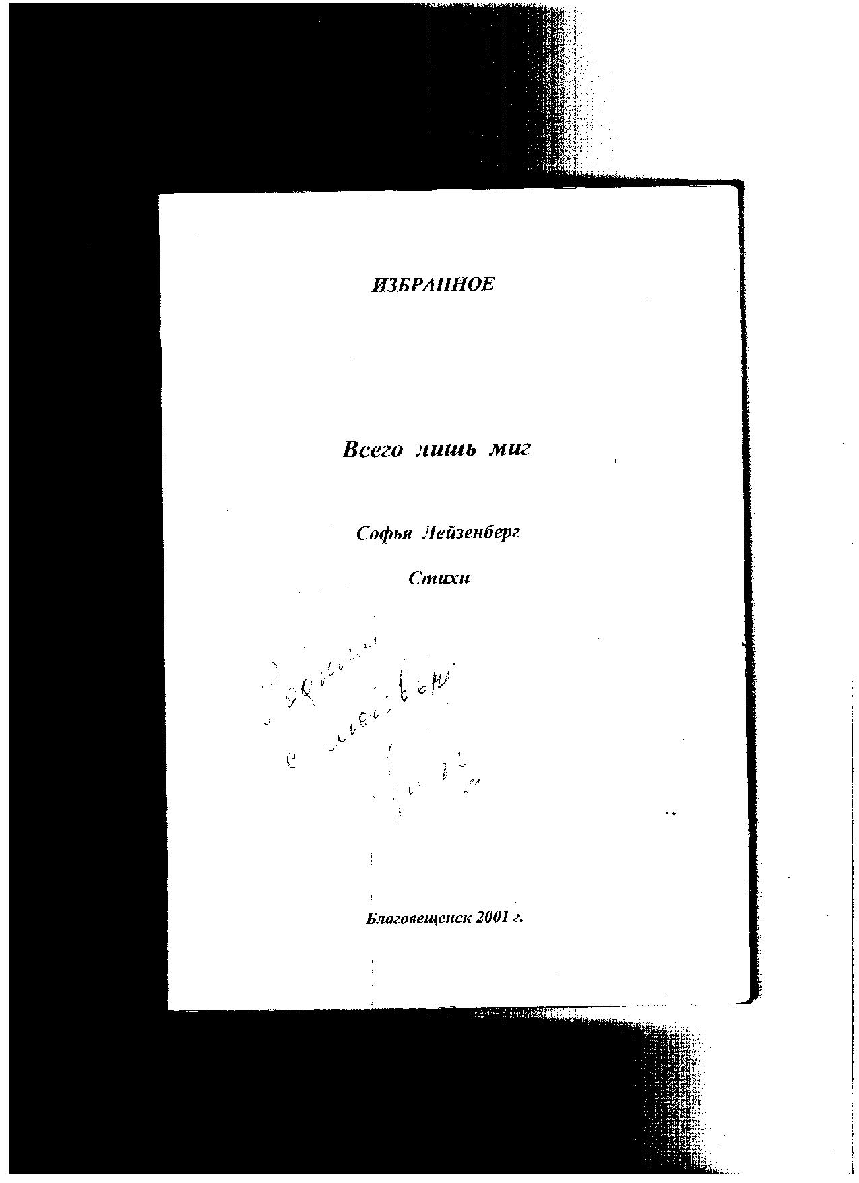
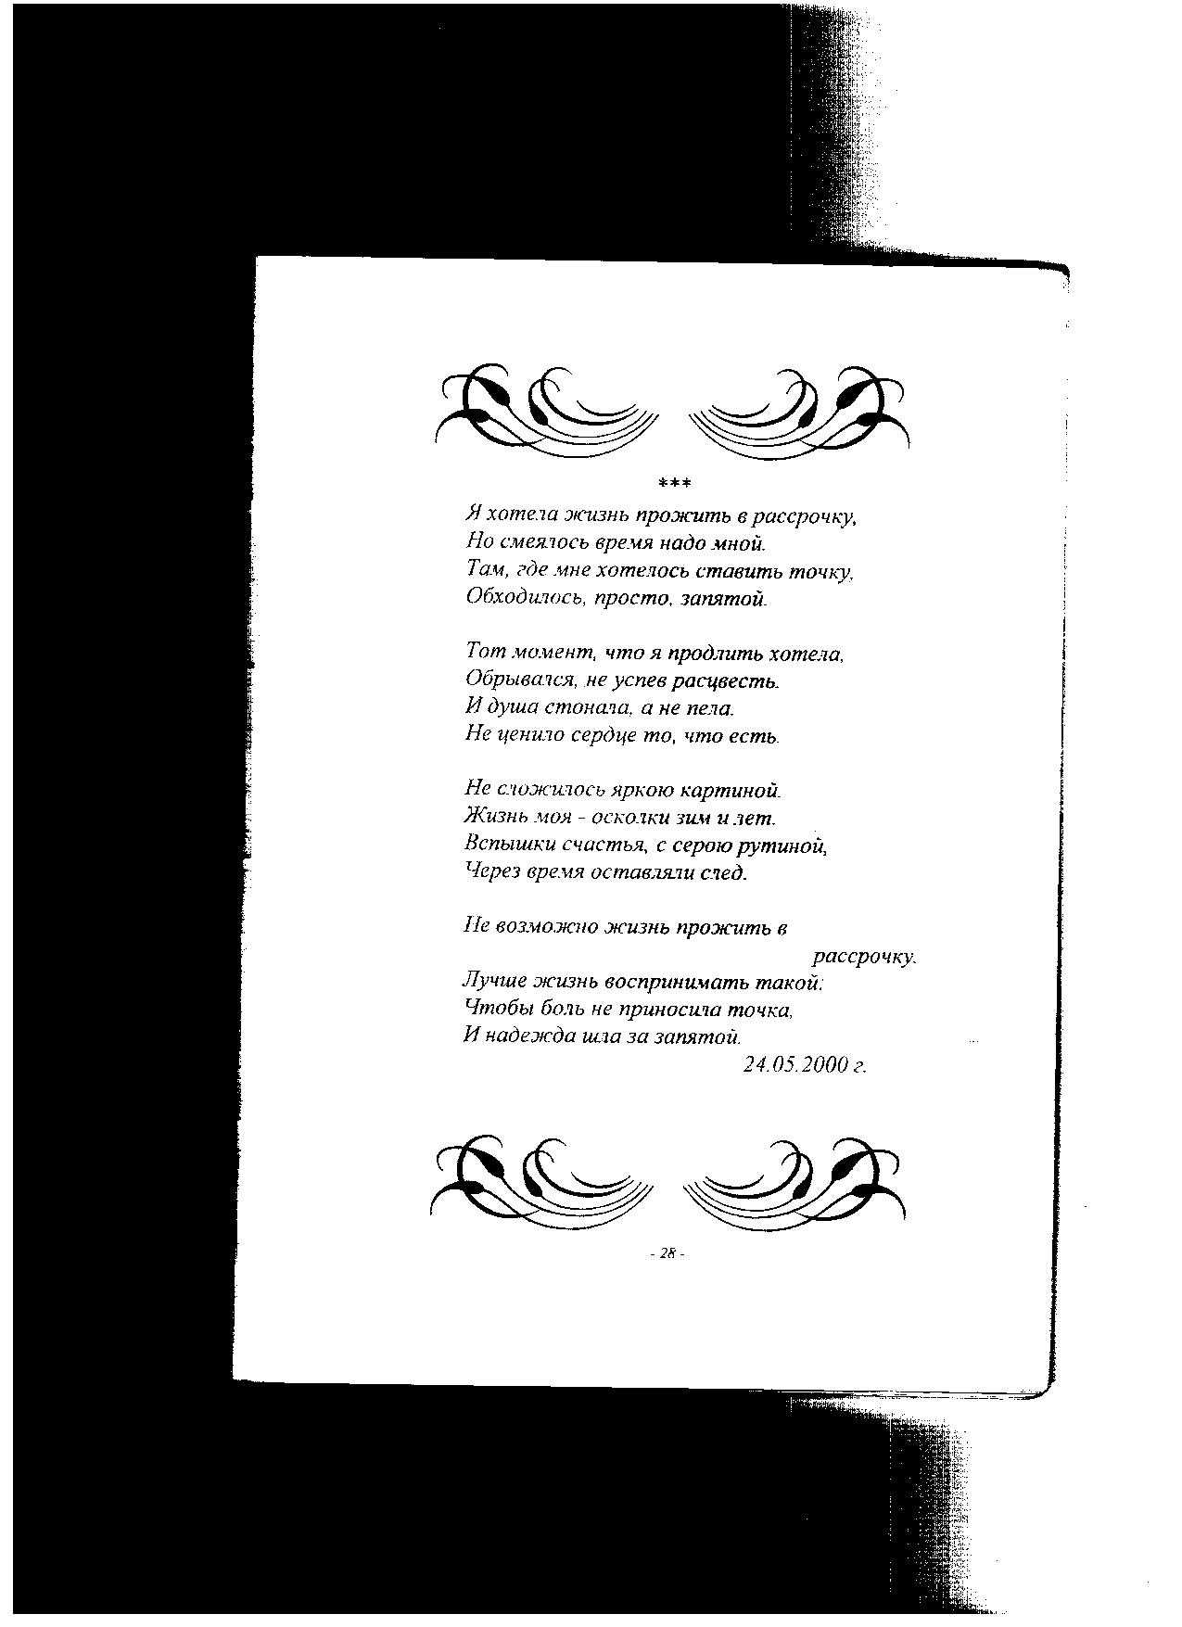
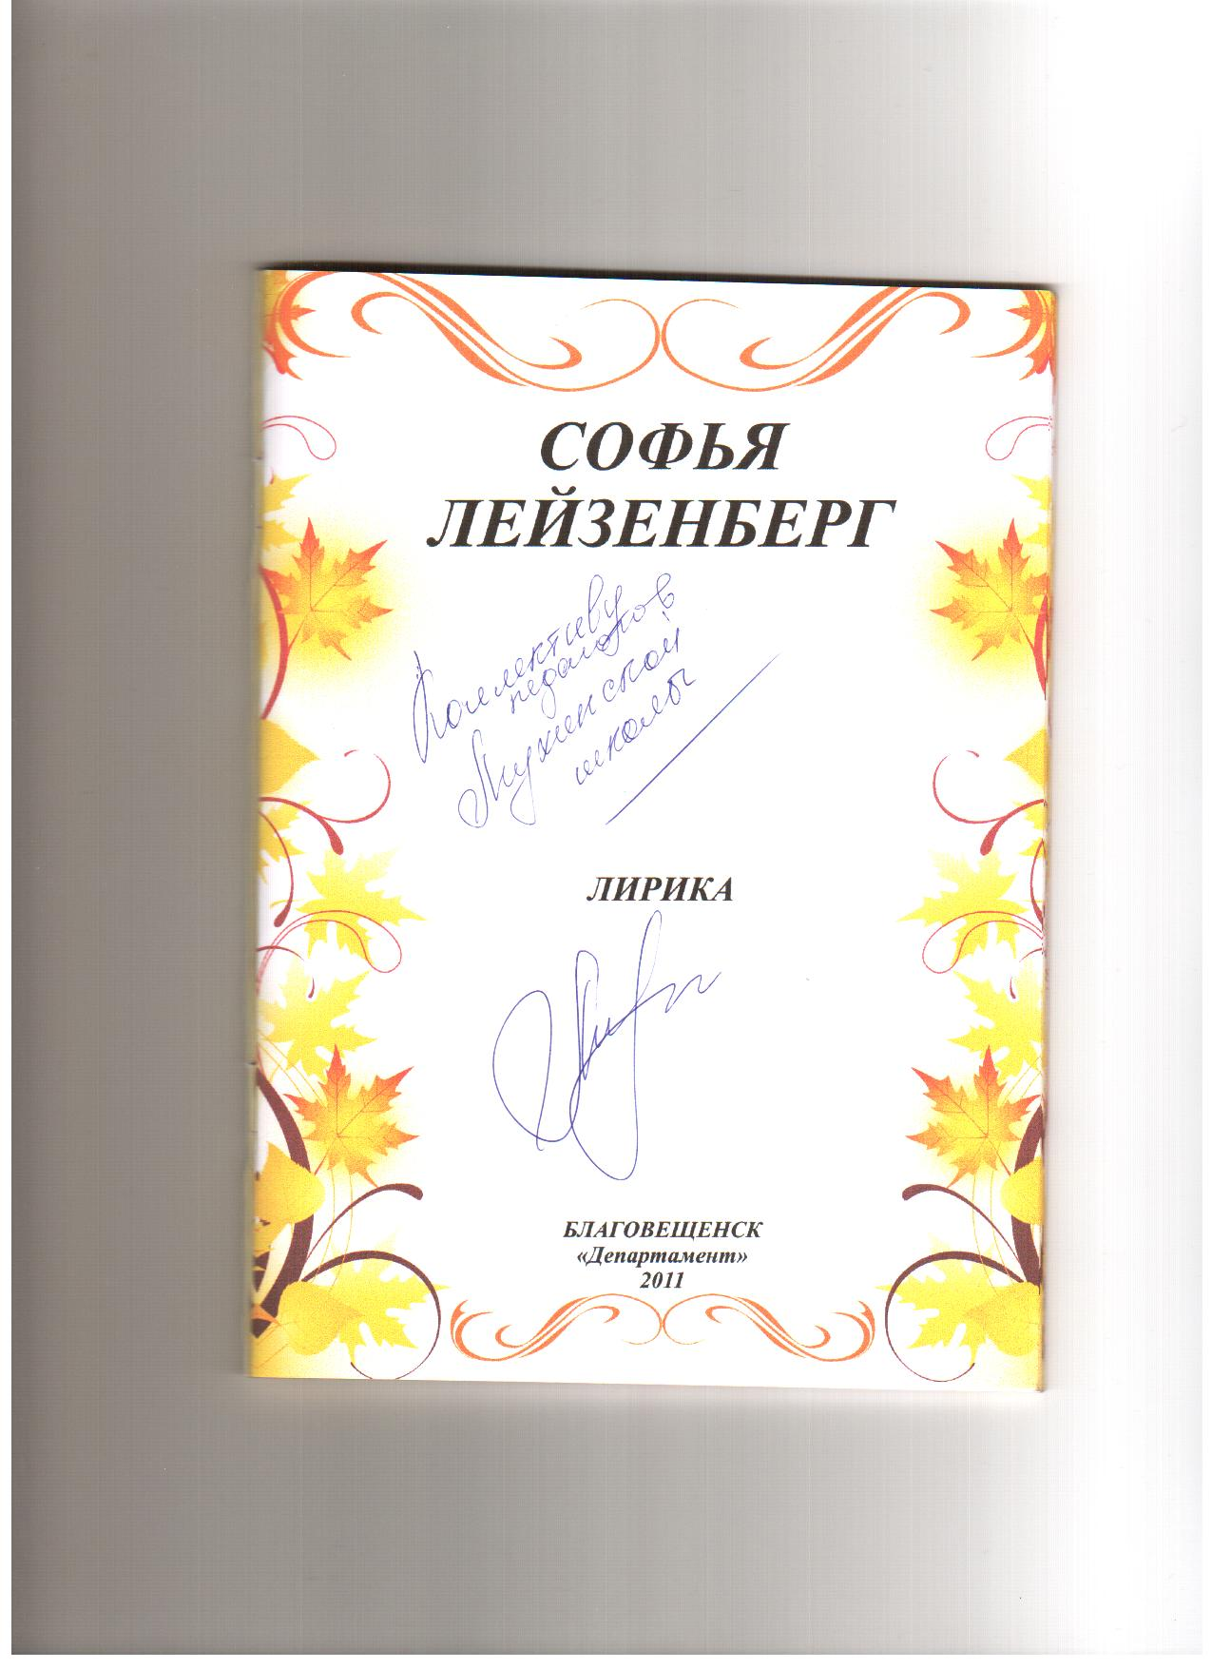
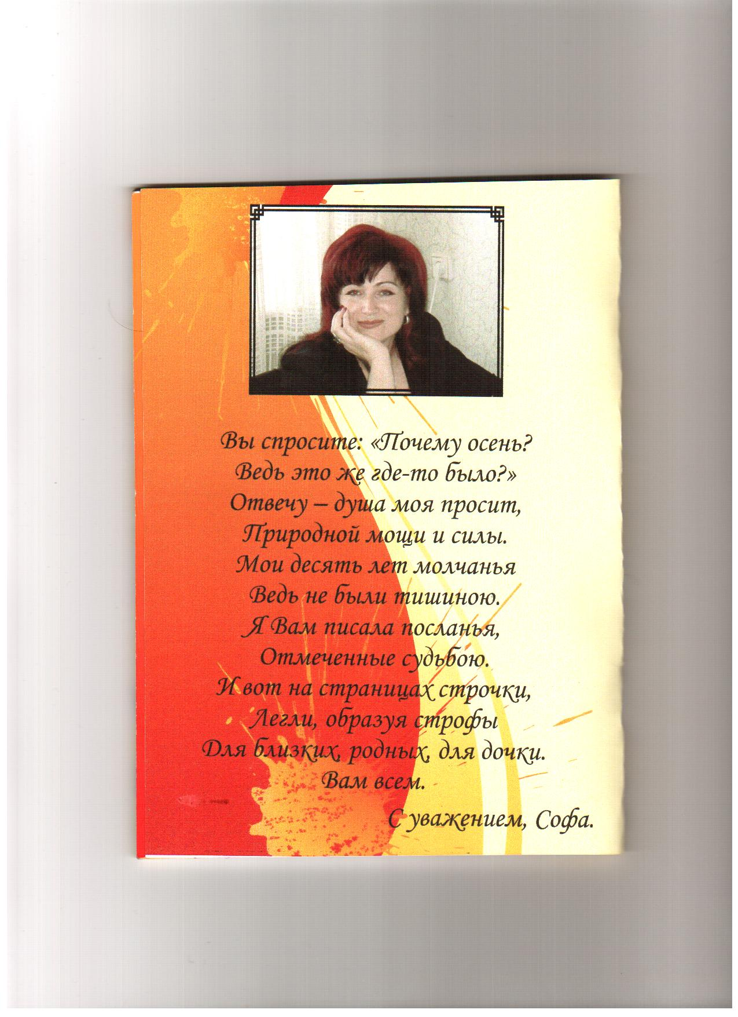


Приложение 6
КУЗНЕЦОВА ЛАРИСА СЕРГЕЕВНА.
Родилась в селе Мухино в 1991 году. Обучаясь в МОУ «Мухинская СОШ», активно участвовала в литературных конкурсах, Чаще всего создавала работы в стихотворной форме. Сейчас Лариса обучается в городе Хабаровске.

СЛОВО О МАМЕ.

Одна забота и тревога,
Одна любовь, одна печаль,
Когда несказанного много
И совесть, как всегда, права.
Глаза глядят ее пристрастно,
Лицо простое, как всегда.
И объяснять не надо маме,
Что трудностей так много у меня.
Она увидит и поймет
В глазах моих мои ошибки,
Но знаю: мамочка придет,
Подарит мне свою улыбку.
Ее улыбка озарит весь мир,
Земля наполнится любовью и мечтами,
И воздух наполняет пенье лир,
Я без нее. Как капля в океане.
Моя мамуля всех красивей на планете,
Она нас с детства учит доброте,
Своим теплом согреет всех на свете,
Советом помогает в жизни мне.
Мне все равно, я все стерплю от мамы,
Прошу совета у нее всегда.
Она раскроет истину ответа,
Она – хранительница очага.
Бессонными ночами и трудом
Она ведет нас по ступеням жизни.
И будем благодарны ей потом
За воспитанье и благие мысли.
Я без тебя не проживу и дня,
Мамуля ты же знаешь,
Как сильно я люблю тебя!

ЦАРИК ЮЛИЯ АНАТОЛЬЕВНА.
Родилась в 1988 году, закончила МОУ «Мухинская СОШ» в 2003 году, здесь же начала писать стихотворения о природе. продолжила обучение в Финанисово - экономическом колледже города Благовещенска. Сейчас работает в администрации города Шимановска.

ОСЕННЯЯ ПЕЧАЛЬ. ***

Каждый день, вспоминая о лете,
Пал на плечи осенний туман,
«До свиданья, до новой встречи!»-
Прокричал мне гусей караван.

Я брожу по тайге, загрустившей.
Где деревья чуть слышно поют.
В ней сегодня осенней, застывшей
Есть какой-то щемящий уют.

Посижу на пенечке, заросшем.
Осень, я ведь тебя не звала!
Но она все же рядом присела,
Ветерком по лицу провела.

В духоте городской, среди лета.
В людской суете и потоках машин
Меня манит зеленая ветка
В край черемух дубов и осин.

На полянах лесных я любуюсь
Ароматом цветущих лугов.
Мягким облаком вся укрываюсь
Под прозрачным, бездонным шатром.

И среди замечательных звуков,
Пенья птиц и гуденья осы,
Слышу я пробудившимся духом
Сказку леса и чудной земли.

МОРОЗ НАДЕЖДА ТИМОФЕЕВНА
Родилась 18 июня Михайловского района в селе Михайловка. Еще в школе брала шефство над младшими ребятами, помогала им в учебе, входила в культмассовый сектор школы, участвовала в выпусках школьных газет. Именно тогда, в школе. она начала писать свои первые стихотворения, как водится у подростков, основной их темой была любовь. Со школьной скамьи ей прочили профессию учителя. Но когда встал вопрос о выборе жизненной дороги, Надежда Тимофеевна всерьез задумалась о профессии врача. И все-таки поступила в Благовещенский Государственный Педагогический Институт на естественно – географический факультет. Там же, в Благовещенске, познакомилась со своим будущим мужем и после окончания института приехала в Шимановский район село Мухино. Сейчас Надежда Тимофеевна имеет богатый жизненный и педагогический опыт. Она учитель высшей категории, любимица учеников, и мать троих детей. Но до сих пор Надежда Тимофеевна сочиняет стихотворения, изменилась лишь тема, теперь они о природе. Поэтический талант передался младшей дочери Екатерине. Катя получив высшее образование живет и работает в Благовещенске.
ЛЕСНЫМИ ТРОПАМИ.

Пускай еще не рассвело,
А я спешу уйти из дома
В леса, за спящее село,
Тропинкой издавна знакомой.
Земли коснулись первые лучи
И осветили кромку леса.
Коровы мирно в стадо шли
И на меня смотрели с интересом.
В лесу брожу. Там так свежо,
Там так чудесно, тихо,
Там дышится свободно и легко,
И солнце уж поднялось высоко.
Цветы росинками блестят,
В траве кузнечики трещат,
Летают бабочки, красивы и легки,
Порхают молодые мотыльки.
Ворона, каркнув, села на сосну,
И крик ее нарушил тишину.
И снова тихо. Взгляд ее следит за мной:
«Куда иду и кто такой?»
Барсук сидит на старом пне,
Подал голос и исчез в норе.
Прячет корм для будущей зимы –
В лесу запасы всем нужны

РОДНАЯ ЗЕМЯ.

На водоразделе рек Амур и Зея.
На перекрестке двух дорог,
Среди лесов, холмов, увалов,
Лежит заветный уголок.

Здесь сосны шумят вековые,
В болотистом, милом краю
Дороги легли столбовые.
Здесь птицы поют, как в раю.

Здесь ветер, крылатый проказник,
Играет листвою берез.
Осинка трепещет пугливо,
Травинки блестят, каплей рос.

Листвянки весь год зеленеют,
Багульником рощи зовут,
В колосьях пшеница желтеет,
В дубравах ромашки цветут.

Пруды серебрятся от рыбы,
В лесу процветает покой.
И много гнездовий пернатых,
В районе богатой рудой.

Здесь много грибов и малины,
Весной зацветают сады,
Шумят тополя вековые
Могучей красою горды.

***
Слово «Родина» - что оно значит?
Оно значит любовь, теплоту,
Оно значит родную калитку,
И город, в котором живу.

Это слово теплее, роднее
На чужой стороне иль в плену,
Каждый знает, что слово согреет,
И в дороге в холодную мглу.

МОРОЗ ЕКАТИРИНА ВЛАДИМИРОВНА
(Род 1987)
Закончив школу, Екатерина поступила на факультет журналистики в городе Хабаровске. В данный момент проживает и работает в Благовещенске.

ЗИМНИЙ ЛЕС.

Зимний лес мне очень дорог,
С виду он как будто спит.
Он загадками наполнен
И к себе всегда манит.
Легкий ветер, шорох веток,
Много тропок на снегу,
И кусты рябины красной,
Как огни, горят в лесу.
Снег искрится в лучах солнца.
Пенье птиц слышно вокруг,
И березки тонкий стебель,
Покачнулся на ветру.
Принагнулись ветки елки,
Запорошенные снегом,
И зеленые иголки
Заблестели ярким светом.
Воздух чистый и морозный,
Небо светло – голубое –
Вот такой люблю я зиму
С ее гордою красою!

НОЧНАЯ ОСЕНЬ.

Пылает огнями багряное небо,
И солнце скрывается за горизонт.
С последним лучом уходящего света,
Прощается лес с золотою листвой.
Уже наступает ночная прохлада,
Везде тишина, полумрак и покой,
А ветер все кружит листву листопада,
И лес погружается в сумрак ночной.
Вокруг все уснуло, не слышно ни звука,
И только над кроной деревьев взойдет
Луна – круглолицая ночи подруга,
Она в этот лес опять свет принесет.
И в бледном сиянии тусклой луны,
Природа, как люди, видит добрые сны!

ВОЙНА.

Гитлер шел широким шагом
По просторам СССР,
Разорил в пути немало
Городов и деревень.

Не жалел ни малых деток,
Ни седины стариков,
Вся в крови земля стонала
Под немецким каблуком!

Людей жег в сараях смерти,
Не щадил ни одного,
Только мужество героев
За Урал не пустило его.

В тех боях сыскали славу
Очень многие сыны,
Среди них бойцов немало
И с Амурской стороны.

Родную землю защитили.
На Амур войну не допустили
Про дом родной не забывали,
И японский фронт держали.

РАЗДУМЬЯ

Мы открыли новые планеты,
Марсоход отправили на Марс,
Видим мы свечения кометы,
Мир Галактик окружает нас.

Но вернемся все же из зазвездья
И посмотрим мы на Землю-мать.
Нет, не будет на ней счастья,
Пока люди будут воевать!

Гибнут люди от терактов,
Деньги правят на Земле,
Мы уже не знаем меры,
Что мы делаем и где!
Рубим лес мы без пощады.
Загрязняем океан,
А отходы от заводов
Атмосферу травят нам.

Нет, нельзя жить в таком мире,
Где народ страдает твой,
Где для счастья нет нам места,
Где лишь горе и разбой.

Я хочу, чтоб в каждом доме,
Вспыхнул вдруг надежды свет,
Чтобы мило улыбался,
Каждый в мире человек.

МОЯ СЕМЬЯ.

Родители нас с детства убеждали,
Что только труд всем помогает жить.
Примером дед с бабулей были –
Их беды на смогли сломить.

Хлебнуть пришлось им много горя.
Застигла их жестокая война –
Дед взводом управлял в боях суровых,
Бабуля трактор выводила на поля.

Но мало счастья было в эти годы,
Везде разруха, голод, нищета.
Не испугали их невзгоды,
Военной жизни суета.

Бабушка работой занята,
Всегда ждала от дедушки письма,
И, получая вести от солдата,
Из глаз ее текла слеза.

Тянулись долго дни военной муки,
Разлука истязала им сердца,
Любовь преодолела все преграды,
И дождалась войны конца!

ПЕЧАЛЬ…
Пастелью осень разрисует
Печаль своих последних дней.
Мне снова сердце околдует
Улыбкой ветреной своей.
Соединились любящие души,
И начался послевоенный быт.
Но подвиг, ими совершенный,
Сегодня нами не забыт!

Дед с бабой домик смастерили,
Судьба детей им начала дарить.
Тяжелой работой себя изводили,
Чтоб внукам было лучше жить.

Была и я одной из этих внуков.
Любила к деду с бабой приезжать.
С вниманьем слушая рассказы,
Я жизнь училась понимать.

Но больше всех запомнился мне случай:
Пошли мы с дедом как-то на парад,
Играл веселый майский лучик
На множестве его наград.

С годами жизнь становится труднее,
Хотя и выросли, и повзрослели мы.
Но по плечу нам всякая преграда,
Пример дедов для нас награда.

И стаи листьев разметая,
Уйдет в неведомую даль.
А грусть ее от всех скрывает
Безлико – серая вуаль

МАМА.

Есть на земле такое слово,
Что излучает теплоту,
Что в трудный час оберегает,
В любом вопросе помогает.
В холодный день нас согревает,
Нам дарит ласку, доброту.
Конечно – это слово «мама»!
Такая милая, родная,
Заботливая, дорогая,
Она у каждого из нас,
Скажем прямо: высший класс!
Мы их любим, понимаем,
Всем, чем можем, помогаем
И хотим, чтоб наши мамы
Каждый день гордились нами.
Чтоб ни капли не старели,
С каждым годом молодели,
Чтобы горькая слеза
Не печалила лица,
Чтобы мамина улыбка
Озаряла новый день,
И от этого на свете
Становилось веселей!

БРИГИДА МАРГАРИТА АНДРЕЕВНА.
Маргарита родилась в 1995 году. В 2001 году начала учиться в школе села Мухино. Стихотворения начала писать еще в начальной школе. Родные считают, что поэтический талант унаследовала от бабушки. Сначала творчество ограничивалось только участием в конкурсах, но потом появились стихотворения на различные темы, отразившие внутренние убеждения и взгляды юной поэтессы. Сейчас Маргарита заканчивает 11 класс, активно участвует во всех литературных конкурсах, как школьного, так и районного и областного масштаба.

ОПАЛЕННАЯ ЛЮБОВЬ.

Десять лет учились в школе мы одной,
Возвращались вместе мы всегда домой.
Были молоды, красивы, полны сил,
Мой ты ранец с удовольствием носил.

Не успею даже я домой зайти,
Ты уже кричал мне: «Рита! Выходи!»
Снова прыгаем, дурачимся, поем!
Никого, казалось, в мире – мы вдвоем!

В первом классе мы сражались до крови,
А в десятом ты признался мне в любви.
И когда на пункт призыва мы пришли,
Ты шептал мне: «Рита! Только жди!»

И уж несколько годочков я все жду,
По ночам я часто плачу, плохо сплю,
Будь ты проклята Чеченская война!
Разлучила нас с любимым навсегда

Чудеса бывают в жизни иногда,
Но друзья уходят навсегда.
Снова за окном цветет весна,
И живу я в ожидании одна!

МАМА.

Родина – мать, мать – земля!
Но у каждого есть
Самая хорошая, самая родная
Мамочка своя!

Она и поругает, она пожалеет,
А если вдруг, к несчастью,
Ребенок заболеет,
То мама свернет горы и все преодолеет!

И если бы все люди
Как, мамы всех жалели и берегли
То в мире никогда бы
Не было войны!

Не огорчайте мамочек своих.
Как они вас любят,
Так вы любите и

ТИМОШЕНКО ЮЛИЯ АЛЕКСАНДРОВНА
Родилась 15 марта 1990 года. Всегда принимала активное участие в жизни села и школы. Закончив МОУ «Мухинская СОШ» с серебряной медалью, в 1997 году поступила в Дальневосточный государственный аграрный университет.

ЭТО РОДИНА МОЯ!
Это маленькое слово
Рассказать тебе готово
Про поля, моря и горы,
Реки полные воды,
Возле домика сады.

Здесь леса необозримы,
Недра тайною хранимы.
Здесь береза и осина,
Дуб, сосна, орех, лещина,
Заяц, тигр, белка,
И дорог железных стрелка.

Здесь на утреннем рассвете
Горы выше всех на свете.
Это Родина моя!
Здесь живу с рожденья Я!

КАЗАНЦЕВ НИКОЛАЙ АЛЕКСЕЕВИЧ.
Николай родился и вырос в селе Мухино. Закончил одиннадцать классов. К поэзии начал проявлять интерес еще в начальных классах. Стихотворения собственного сочинения часто звучали на школьных вечерах. Отслужив в рядах Российской армии, Николай вернулся в родную деревню. К сожалению, большинство своих стихотворений Николай не сохранил.

***
Сосны, ели, пихты
Разрослись по всей земле,
Озерца до блеска чисты
Манят и зовут к себе.

О тебе, земля Амура,
Нам не надо забывать.
Космонавты, улетая,
Любят с высоты снимать:

Море, реки, океаны –
Все наполнено живым.
Поражают их размеры
Расстоянием большим.

Я к тебе, земля родная,
Положу свои цветы.
И скажу, к тебе склоняясь:
«Мы на веки Я и Ты!»

КУЛЬПИН ВИТАЛИЙ ИГОРЕВИЧ
Виталий коренной житель села Мухино. Жизнерадостный, веселый, активно участвовал в жизни класса и школы. Главная мечта Виталия – связать свою жизнь с музыкой, но пока мечта в жизнь не воплощена. Виталий отслужил два года в рядах Российской армии и вернулся в родное село. Сейчас стихотворения не сочиняет, но интересуется творчеством брата – Волкова Антона Владимировича. Это стихотворение Виталий написал, обучаясь, в седьмом классе.

МОЙ РОДНОЙ КРАЙ
Я живу в родной стране,
Здесь есть все, что нужно мне.
Я слышу шум деревьев, и птицы как поют,
Мне кажется, здесь каждую букашку я люблю.
Я видел снегопад и слышал шум дождя,
Мне мама говорила, что в дождь гулять нельзя,
Но я ее не слушал: гулял, как заводной,
А солнышко светило, и я лежал больной.
Зимой я ждал лета, а летом ждал зимы.
Летом мы купались, зимой катались мы.
Я выйду на опушку – кругом цветут цветы.
Послушал щебет птичек – ну прямо как певцы.
Я люблю Приамурье – свой родной край,
И свою деревню. Здесь мой рай!

КИРИЛЛОВА АННА
Родилась Анна в 1990 году. Сейчас ей всего 22 года, за плечами школа и колледж. Свои стихотворения она в основном написала в старших классах. С улыбкой вспоминает, как участвовала в конкурсе: «Никогда до этого стихотворения не писала, а тут решила попробовать и получилось, по-моему, неплохо, по крайней мере для первого раза». Анна воспитывает дочь и надеется что ее поэтический опыт еще не последний, и в жизни появятся возможности его проявить.

ПЕРВЫЙ СНЕГ.

Он негаданно нежданно
Появился за окном,
И осенний дождь погожий
Стал ненастным зимним днем.
Резкий, мелкий и пушистый
Тихо в воздухе кружился
На людей, дома и землю
Белым бисером ложился.
Мне вдруг стало как-то грустно
От того, что выпал снег.
За окном вдруг стало пусто,
Будто вымер белый свет.
Первый снег сойдет, конечно,
И исчезнет, словно сон,
Раствориться белой сказкой
С белой вьюгой в унисон!

ОСТРОВ ЛЮБВИ

Где-то средь недобрых волн,
Среди злых морей
Жил прекрасный островок,
Остров – чародей.
Звали остров тот Любовь,
Самым нежным был.
Чувство это вновь и вновь
Щедро всем дарил.
Волны моря беспощадно
Бились о песок,
И не слышали, что плачет
Нежный голосок.
Незаметно злые волны
Смыли островок.
Лишь кусочек суши бренной
Одиноко мок.
Волны звали к себе Деньги,
Жадность, Смерть и Кровь.
Вот они-то погубили
Всю почти любовь.
И сегодня беспощадно
Деньги, Жадность, Кровь
Убивают беспощадно
Первую любовь.

ВАГАНОВА ДАРЬЯ НИКОЛАЕВНА
Дарья, выпускница мухинской школы, написала свое первое стихотворение в шестом классе, захотелось как-то особенно поздравить маму. Когда увидела, что стихотворение удалось начала представлять свои работы на литературных конкурсах. Закончив школу и Финансовый колледж в городе Баговещенске, Дарья продолжила обучение в вузе города Хабаровска.

МАМА

Любимая родная, мама,
На свете ты прекрасней всех.
Ты – кто поймет и пожалеет,
Поддержит мой веселый смех.

К тебе приду я в час тяжелый
За помощью с своей бедой,
К тебе приду и в час веселый,
С весельем, с радостной слезой.

Я иногда с тобой поспорю,
Обижусь на тебя порой,
Но ты всегда – всегда со мною,
Ты ангел и хранитель мой!

